V Чтения «Книга. Православие. Общество»
ЦГБ им. А.И. Герцена 14.03.2019
Саперова Елена Борисовна – педагог-библиотекарь МОУ СОШ №25 ;
Тема: «Реализация образовательного проекта «Душа России – княжество Тверское» в библиотеках образовательных учреждений г.Твери» ( из опыта работы школьных библиотек МОУ СОШ №25 имени Героя Советского Союза Николая Ивановича Кирьянова, МБОУ СШ №36, МБОУ СОШ №18 и ТЕПСОШ (Тверской епархиальной православной школы во имя Святителя Тихона Задонского)
Я представляю сообщество школьных библиотекарей г.Твери . Выступление по заявленной теме мне хочется начать словами С.А.Рачинского:
«Негоже людям, умеющим и знающим, сидеть, сложа руки, когда и ум, и сердце их могут быть задействованы на прекрасную работу: воспитывать и образовывать детей. Беда наша в том, что много умея и много желая, мы крайне редко беремся за какую-то новую работу и еще реже доводим начатое до конца. Надо нам быть смелее, тогда, возможно, дело возрождения духовности пойдет в гору».
С.А.Рачинский,педагог-новатор XIX века, создатель авторской школы в с.Татево
И сегодня, когда мы говорим о духовно-нравственном воспитании и становлении личности порастающего поколения, мы представляем опыт работы нескольких школьных библиотек города Твери по теме «Реализация образовательного проекта «Душа России – княжество Тверское» в библиотеках образовательных учреждений г.Твери» ( из опыта работы школьных библиотек МОУ СОШ №25, МОУ СОШ №36, МБОУ СОШ №18 и Тверской епархиальной школы во имя Святителя Тихона Задонского) .
В феврале 2018 г. в Тверской области стартовал образовательный проект «Душа России – княжество Тверское», посвященный 700-летию подвига святого благоверного князя Михаила Тверского и 650-летию преставления святой благоверной княгини Анны Кашинской .
Цель проекта – привлечь внимание подрастающего поколения к подвигам великих деятелей княжества Тверского, укрепить патриотические чувства у молодежи.
«Духовный подвиг Михаила Тверского стал примером служения Отечеству и православной вере. Внимание к вопросам истории важно для сохранения традиций и духовно-нравственных ценностей, преемственности поколений» Губернатор Тверской области Игорь Руденя.
В рамках реализации проекта «Душа России – княжество тверское», в образовательных учреждениях города были проведены следующие мероприятия:
- конкурс сочинений «Подвиг во имя земли русской»,
- региональный конкурс рисунков «Мой край родной «Михаил Тверской. Живая память поколений»,
- фото-квест «По памятным местам Михаила Тверского»,
- областной конкурс Патриотур «Правитель. Полководец. Дипломат. Святой»
- продолжилась реализация проекта «Нас пригласили во Дворец!» с экскурсией к памятнику Михаилу Тверскому.
- Совместно с Министерством туризма Тверской области реализуется проект «Живые уроки»,
- в рамках сотрудничества с митрополией организована работа региональных площадок для стажировки педагогов по предмету «Основы православных культур».
В образовательных учреждениях проходили тематические недели, викторины, интеллектуальные игры, образовательные чтения, конкурсы сочинений, стихов, проектов и другие значимые события, посвященные юбилейным знаковым датам. И ,конечно же, школьная библиотека старалась принимать самое активное участие в проводимых мероприятиях (помощь в подборке литературы ,оформление выставок, проведение бесед и др.)
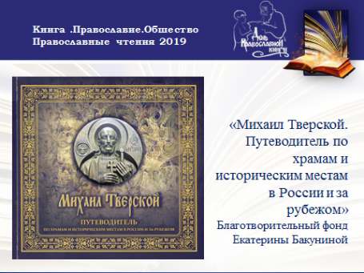
Православные чтения проходят 14 марта в День православной книги . В этот день в каждой школьной библиотеке организуется книжная выставка и проводятся беседы и обзоры, основная цель которых привлечение внимания и интереса обучающихся к духовно-нравственной литературе, направленной на воспитание подрастающих поколений в духе истинных христианских ценностей. И конечно же, книги о Михаиле Тверском , истории княжества Тверского , новинки литературы всегда представлены вниманию читателей.
Обмениваясь опытом, мы перенимаем самое лучшее друг у друга, поэтому Черникова Людмила Кирилловна (зав.библиотекой ТЕП СОШ) рассказала о том, как проходит этот день в православной школе.
«День православной книги в нашей школе проводится ежегодно 14 марта, проведение этого дня у нас уже традиция. Принимают участие все классы с 1 по 11.
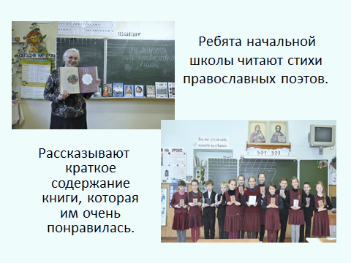
Мероприятие, которое относится ко Дню Православной книги, называется «Неделя православной книги». Всю неделю идет подготовка к этому дню и завершается 14 марта.
Ребята начальной школы читают стихи православных поэтов, рассказывают краткое содержание книги, которая им очень понравилась, представляют сценки, из какого-нибудь рассказа, православных писателей. Показывают свои книги, которые сделали и оформили собственными руками. В каждом классе своя выставка рисунков.
С 5 по 8 классы пишут и оформляют свои работы на конкурс сочинений по темам: «Моя любимая православная книга», «Святые воины Православия», «Православная книга в моей жизни». Для них же состоится конкурс рисунков по литературным произведениям и пословицам библейского содержания. 9 классы представляют свои презентации.
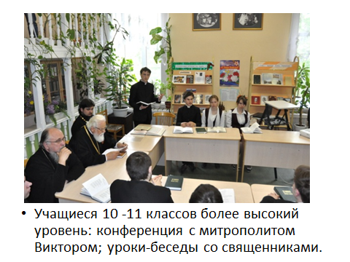
Для 5 класса проходят викторины: «Наш церковнославянский язык» и «Первые печатные книги».
Учащиеся 10 -11 классов находятся в жюри. В начале мая 2018 года ТЕПСОШ посетил Воронежский молодёжный театр духовно-нравственного сюжета «Миргород». Учащиеся школы увидели историческую драму «Пасха Михаила Тверского». Всем очень понравилось, проникновенно до слёз.
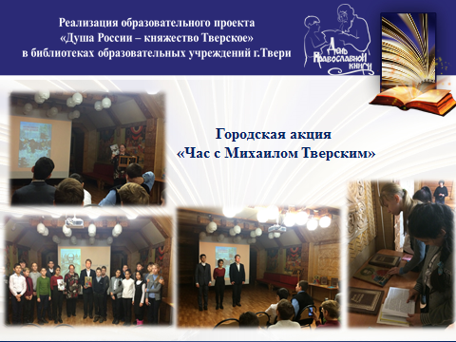
5 декабря прошла городская акция «Час с Михаилом Тверским», посвященная 700-летию трагической кончины великого князя Михаила Тверского. Во всех школах проходили мероприятия, посвященные этой дате.
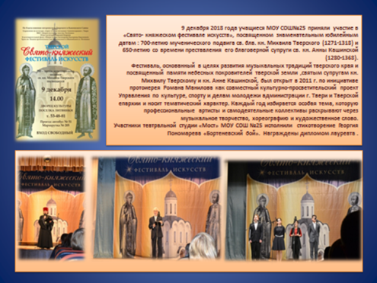
А в нашей, 25 школе, в рамках сотрудничества с ЦГБ , участие школьников в городской акции стало доброй традицией, причем, мы не только слушатели, но и активные участники, ребята подготовили и выступили с произведением Георгия Пономарева «Бортеневский бой».
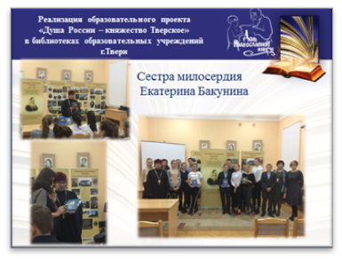
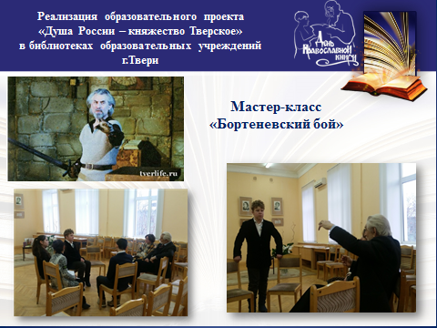
9 декабря 2018г. Учащиеся МОУСОШ №25 были приглашены на «Свято- княжеский фестиваль искусств» в пос.Литвинки, где выступили с произведением Георгия Пономарева «Бортеневский бой», причем за кулисами сам Георгий Николаевич следил за их выступлением, ведь это была вторая встреча ребят с этим удивительным человеком. Мастер-класс с Пономаревым надолго останется в памяти ребят. В дар они получили книгу «Бортеневской бой» с дарственной надписью.
Встреча с отцом Романом Маниловым не только обогащает духовно и детей, и педагогов, но это и знакомство с новыми изданиями. Отец Роман подарил ребятам альбом «Михаил Тверской. Путеводитель по храмам и историческим местам в России и за рубежом».
Очень приятно, что домашние библиотека пополнятся такими замечательными изданиями, тем более, что в прошлом году отец Роман также подарил в школьную библиотеку альбом и книгу о сестре милосердия Екатерине Бакуниной.
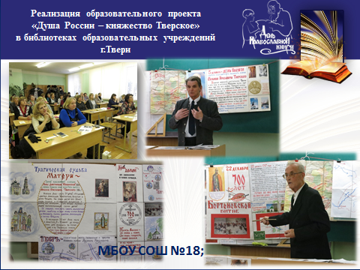
Уча и воспитывая детей, мы учимся многому и сами, постоянно повышаем уровень своей квалификации. 4 декабря в МБОУ СОШ № 18 ( ведущий библиотекарь Антипова Любовь Алексеевна) прошел очередной семинар Цикла мероприятий для школьных библиотекарей «Библиотечные маршруты – 2018-2019. По страницам календаря знаменательных дат».
Дополнительно к ранее запланированной программе, в канун чествования 700-летия подвига великого князя Михаила Тверского на встречу с библиотекарями были приглашены тверские краеведы: Зарубин Н.В. и Ершов Б.А. Они рассказали о жизни и подвиге святого благоверного Михаила Тверского и о Бортеневской битве, произошедшей 22 декабря 1317 года у села Бортенево, в котором тверской князь Михаил Ярославич разбил объединённое войско московского князя Юрия Даниловича и темника Золотой Орды Кавгадыя.
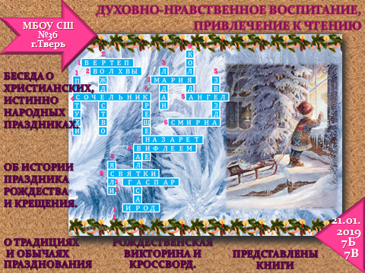
Большая работа и просветительская среди обучающихся, и методическая среди коллег, ведется в МБОУ СШ№36 , ведущий библиотекарь Фадеева Галина Юрьевна ( ролик из опыта работы школы).
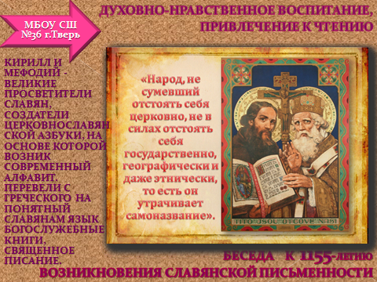
Для нас, библиотекарей , самое главное, привлечь детей к чтению, к книге. Сделать все для того, чтобы чтение было ДОБРЫМ!
Есть чудо на земле с названьем дивным – книга!
Великой красоты и сложности предел,
Животворящий сплав прошедшего и мига,
Фундамент для грядущих добрых дел.

Саперова Елена Борисовна – педагог-библиотекарь МОУ СОШ №25 ; Фадеева Галина Юрьевна – ведущий библиотекарь МБОУ СШ №36; Антипова Любовь Алексеевна – ведущий библиотекарь МБОУ СОШ №18; Черникова Людмила Кирилловна – заведующая библиотекой ТЕПСОШ;

